福建实达电脑设备有限公司

STAR WP-30 mPOS终端

V1.0

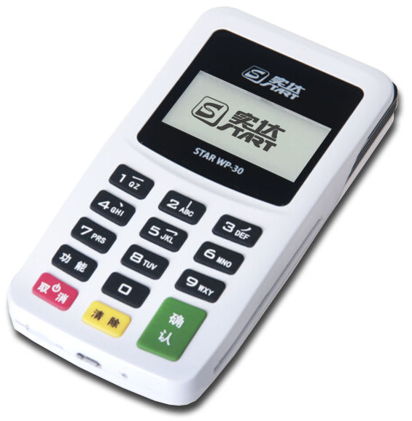
STAR WP-30是实达推出的一款mPOS，该产品支持非接触式、接触式IC卡、磁卡、SAM卡，可以根据不同的需求，选择不同的读卡模块组合。产品外观精巧时尚，使用商户可以选择合适的通讯方式（蓝牙无线通讯或USB有线通讯）与智能终端（手机或平板电脑等）连接，实现商户的各种支付需求。

主要特性
- 便携性
体型小巧、设计时尚、方便携带。
- 安全性
硬件加密数据，拆机自毁等诸多安全功能。
- 智能支付
内置锂电，蓝牙BT4.0，支持Android/IOS系统，与智能终端配合让支付更智能。

认证
- 银联卡受理终端产品安全认证证书
- PBOC 3.0 L1&L2
- QPBOC 3.0 L1&L2
- EMV 接触式 L1&L2
- 集成电路卡及集成电路卡读写机认证

产品技术指标
项目 | 配置和性能指标
处理器 | 高性能32位CPU
存储器 | 大容量存储
LED灯 | 红、黄、蓝、绿
显示器 | 标配128×64点阵液晶，可显示4行×8个行字
键盘 | 14个按键：10个数字键，4个功能键，取消键复用为开机键
磁卡阅读器 | 可同时读取磁条卡二、三磁道数据，（可选）一磁道
IC卡读写器 | 1个，符合ISO7816、PBOC3.0和EMV LEVEL 1&2规范
非接触读卡器 | 支持ISO/IEC 14443 Type A&B、Mifare卡，符合QPBOC标准
SAM卡座 | 1个符合ISO7816标准的SAM卡座
密码键盘 | 内置符合PCI/银联卡受理终端PIN输入设备安全认证的密码键盘。支持对称加密算法（DES/3DES）和非对称加密算法（RSA），支持 ANSIX9.9、ANIXS9.8等银行标准算法运算
通讯方式 | Micro USB；  蓝牙4.0
物理接口 | micro USB口，支持充电功能
电池 | 内置可充电锂电池，支持手机充电器、PC USB口充电
兼容性 | 支持Andriod/IOS系统
外形尺寸 | 110mm×60mm×17mm
重量 | 90g
工作环境 | 工作温度：-10℃～50℃，相对湿度：10%～90%无凝结
存储环境 | 存储温度：-20℃～70℃，相对湿度：5%～95%无凝结

